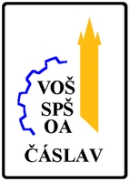
Informace k poskytování stravování studentů

Ve školní jídelně (dále jen ŠJ) zajišťujeme stravování formou oběda pro studenty VOŠ, SPŠ a OA Čáslav a studenty Gymnázia a SOŠPg v Čáslavi.
V případě ubytování na domově mládeže celodenního stravování pro všechny ubytované studenty.
Uvítá Vás nové, příjemné a tiché prostředí prostorné školní jídelny.

Podrobné informace získáte na webových stránkách školy www.sps-caslav.cz - studenti SŠ - školní jídelna - řád školní jídelny.
Zde si můžete i v případě zájmu vytisknout přihlášku, kterou odevzdáte při registraci ve ŠJ.
Strávníkům je umožněn výběr ze dvou druhů jídel. Druhá varianta je výběr ze zeleninových salátů, zapékaných pokrmů, různých úprav masa robi, sladkých pokrmů, … .
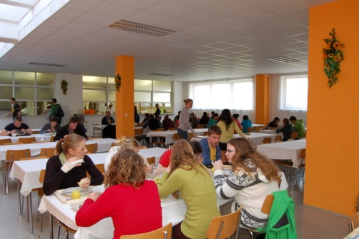
Čipový objednávkový systém umožňuje až 14 dní předem provést výběr i objednávku pokrmů. Více informací získá strávník i z webového školního portálu E-jídelna. Po získání přihlašovacích údajů můžete plně z pohodlí domova z jídelníčku odhlašovat, přihlašovat stravu a mít přehled o úhradách za stravné či případných přeplatků a nedoplatků.
Výdej obědů je: od 11:00 – 14:30 hod. (po – čt)
od 11:00 do 14:00 (pá)
Cena oběda pro studenty středních škol je stanovena na 30 Kč.
Cena oběda pro studenty víceletých gymnázií (do 15 let) je stanovena na 28 Kč.
Celodenní stravování (snídaně - oběd – večeře) je ve výši 84 Kč a polopenze (snídaně - večeře) ve výši 54 Kč. Stravování si určuje student dle potřeb a studijního plánu.

S dotazy se obracejte na vedoucí ŠJ při VOŠ, SPŠ a OA Čáslav, Marcelu Duškovou,
tel. 327 302 232 nebo do kuchyně 327 302 296, e-mail duskova@sps-caslav.cz, mob. 604 545 056.

Kudy do školní jídelny a domova mládeže při VOŠ, SPŠ a OA Čáslav

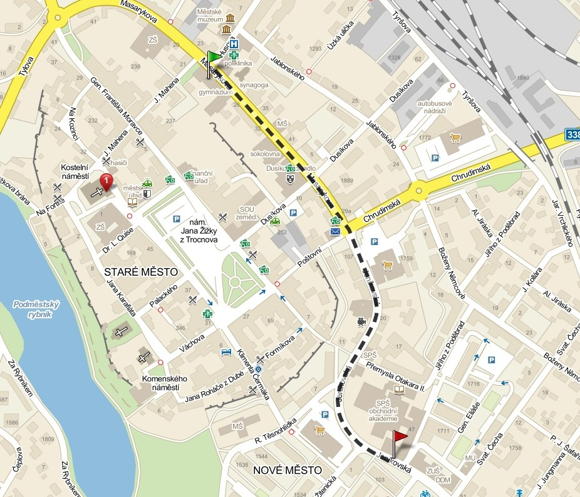
G a SOŠPg Čáslav
Školní jídelna a domov mládeže

